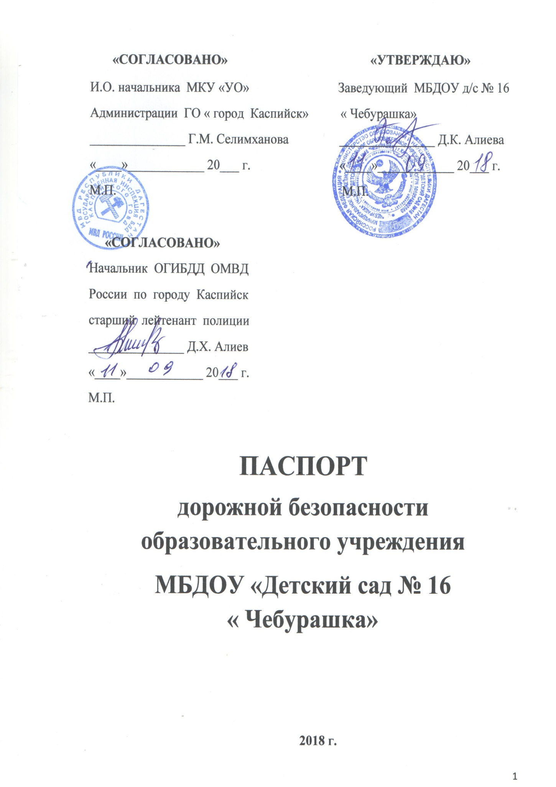

**Пояснительная записка паспорта дорожной безопасности.**

Паспорт дорожной безопасности МБДОУ «Детский сад № 16 « Чебурашка» (далее паспорт) является информационно-справочным документом, в котором отражаются сведения в соответствии МБДОУ «Детский сад № 16 « Чебурашка» (далее ДОУ) требованиям дорожной безопасности, и устанавливаются требования, подтверждающие готовность ДОУ обеспечивать проведение необходимых мероприятий по защите воспитанников, связанных с дорожно-транспортным происшествием. Паспорт разработан администрацией ДОУ с учетом настоящих требований и предложений органов государственной инспекции по безопасности дорожного движения города Каспийск. Заведующий ДОУ организует процедуру согласования Паспорта с органами государственной инспекции безопасности дорожного движения, затем утверждает его. Паспорт составляется на текущий период и дополняется или корректируется по мере внесения изменений в документальные сведения, включенные в Паспорт, с указанием причин и даты их внесения (например, завершение реконструкции или капитального ремонта, изменение схемы и другие причины). При заполнении Паспорта дополнительная информация вносится с учетом особенностей объекта образования. Актуализация Паспорта (переоформление) осуществляется каждые 3 года с момента его утверждения. Уточнение данных осуществляется ежегодно по состоянию на 1 сентября текущего года. Паспорт регистрируется в установленном делопроизводством порядке, ведется отдельным переходящим делом. Паспорт хранится в служебном кабинете заведующего ДОУ. По окончанию срока действия Паспорта, его повреждений, и невозможности дальнейшего ведения оформляется новый Паспорт, в котором из ранее заведенного Паспорта переносится информация, не утратившая значения на момент его переоформления. Ранее заведенный Паспорт хранится 3 года, уничтожается в установленном порядке и проходит процедуру повторного согласования.

**Содержание**

**1.**  **Общие сведения**

**1.1.** Наличие методической литературы и наглядных материалов.

**1.2.** Телефоны оперативных служб.

**2.**  **План - схемы дошкольного образовательного учреждения.**

**2.1.** Район расположения дошкольного образовательного учреждения, пути движения транспортных средств и детей (воспитанников).

**2.2.** Пути движения транспортных средств к местам разгрузки/погрузки и рекомендуемые безопасные пути передвижения детей по территории дошкольного образовательного учреждения.

**2.3.** Маршруты движения организованных групп детей от дошкольного образовательного учреждения к МБУ Центральная библиотечная система города Каспийск, Краеведческий музей, МБОУ «СОШ № 2», Почта России.

**3. Приложения.**

**3.1.** План работы по профилактике детского дорожного транспортного травматизма муниципального бюджетного дошкольного образовательного учреждения «Детский сад № 16 « Чебурашка».

**3.2.**  Инструкция для воспитателей по предупреждению детского дорожно-транспортного травматизма.

**3.3.** Инструкция педагога, ответственного за организацию в общеобразовательном учреждении работы по профилактике детского дорожно-транспортного травматизма.

**4.** **Рекомендации родителям дошкольников.**

**5.**  **Уголки по безопасности в группах.**

**I. Общие сведения**

**Название организации (полное наименование):** Муниципальное бюджетное дошкольное образовательное учреждение «Детский сад № 16 « Чебурашка»;

**Название организации (сокращенное наименование):** МБДОУ «Детский сад № 16 « Чебурашка»;

**Тип ОУ:** дошкольное образовательное учреждение;

**Юридический адрес:** 368305, РД, г. Каспийск, ул. Алферова, дом 1, А; тел/факс: 8(87246)5-22-76; e-mail: detsadv16.cheburashka@mail.ru

**Фактический адрес:** 368305, РД, г. Каспийск, ул. Алферова, дом 1, А; тел/факс: 8(87246)5-22-76; e-mail: detsadv16.cheburashka@mail.ru

**Режим работы МБДОУ «Детский сад № 16»:** с 07.00 до 19.00 , суббота и воскресенье - выходные дни;

**Руководитель:** заведующий, Алиева Джамиля Курбановна;

**Старший воспитатель:** Захарова Татьяна Леонтьевна;

**Ответственные работники муниципального органа образования:** Ведущий специалист дошкольного образования, Азизова А.У.

**Ответственные от Госавтоинспекции:** инспектор по пропаганде

_________________________________________________________________

**Руководитель или ответственный работник дорожно –эксплуатационной организации, осуществляющей содержание УДС: _________________________________________________________________**

**Ответственный работник за мероприятия по профилактике детского травматизма в МБДОУ «Детский сад № 16»:**  старший воспитатель Захарова Т. Л.;

**Наличие уголков по БДД (место расположения):** «Уголки безопасности» имеются в каждой группе детского сада;

**Наличие транспортной площадки (автогородка):** нет

**Наличие автобуса в образовательной организации:** нет

**1.1.** **Наличие методической литературы и наглядных пособий:**

• Шорыгина Т.А. Основы безопасности» для детей 5-8 лет, 2006 г.;

• Белая К.Ю. « Основы безопасности детей дошкольного возраста» 2016 г.;

• Шорыгина Т.А. «Беседы о правилах дорожного движения», 2009 г.;

• Галицина Н.С. «ОБЖ для старших дошкольников », 2016 г.;

• Потдубная Э.Б. «ОБЖ для подготовительной группы» в 2-х частях;

• Наглядные пособия (дидактические материалы, мультимедийные презентации, занятия по изучению ПДД). **Наличие раздела по предупреждению ДДТТ в календарных планах воспитательно – образовательной работе воспитателя:** Реализация программы «Основы безопасности детей дошкольного возраста» под редакцией Авдеевой Н.Н., Князевой Н.Л., Стеркиной Р.Б. в режиме дня: организованная образовательная деятельность, режимные моменты, утренние и вечерние часы. В годовой план дошкольного учреждения включены мероприятия с педагогами, по взаимодействию с семьей, общественностью, обучению детей БДД. **Количество воспитанников:** 208 детей;

**В каких возрастных группах проводятся занятия по БДД:** младший дошкольный возраст, старший дошкольный возраст.

**Формы работы с детьми:** занятия, беседы, целевые прогулки, экскурсии, игры, праздники, досуги, развлечения, встречи с работниками ГИБДД, конкурсы, просмотр диафильмов, фильмов, прослушивание аудиозаписей, театрализованные представления.

**Формы работы по взаимодействию с семьей:** беседы, консультации, информационные стенды, досуги, конкурсы.

**1.2. Телефоны оперативных служб.**

• ОВО по г. Каспийску фил. ФГКУ «УВО ВНГ России по РД» тел. ПЦО: 8(87246) 5-13-63, 5-13-10; 8(964) 007-90-45;

• ОУФСБ России по г. Каспийск : (87246) 5-28-49;

• ОМВД России по г. Каспийску - дежурная часть: 02; 8(87246) 5-11-59;

• МЧС дежурная часть: 01; 8(87246)5-16-74;

• Служба ЕДДС **«112»** ГО МКУ «Управление по делам ГО и ЧС г. Каспийск»: 8(87246) 5-23-13; 8(87246) 5-22-11

• Билайн, Мегафон, МТС – 110 120 130.

**2. План – схемы дошкольного образовательного учреждения**

**2.1. Район расположения дошкольного образовательного учреждения, пути движения транспортных средств и детей (воспитанников)**

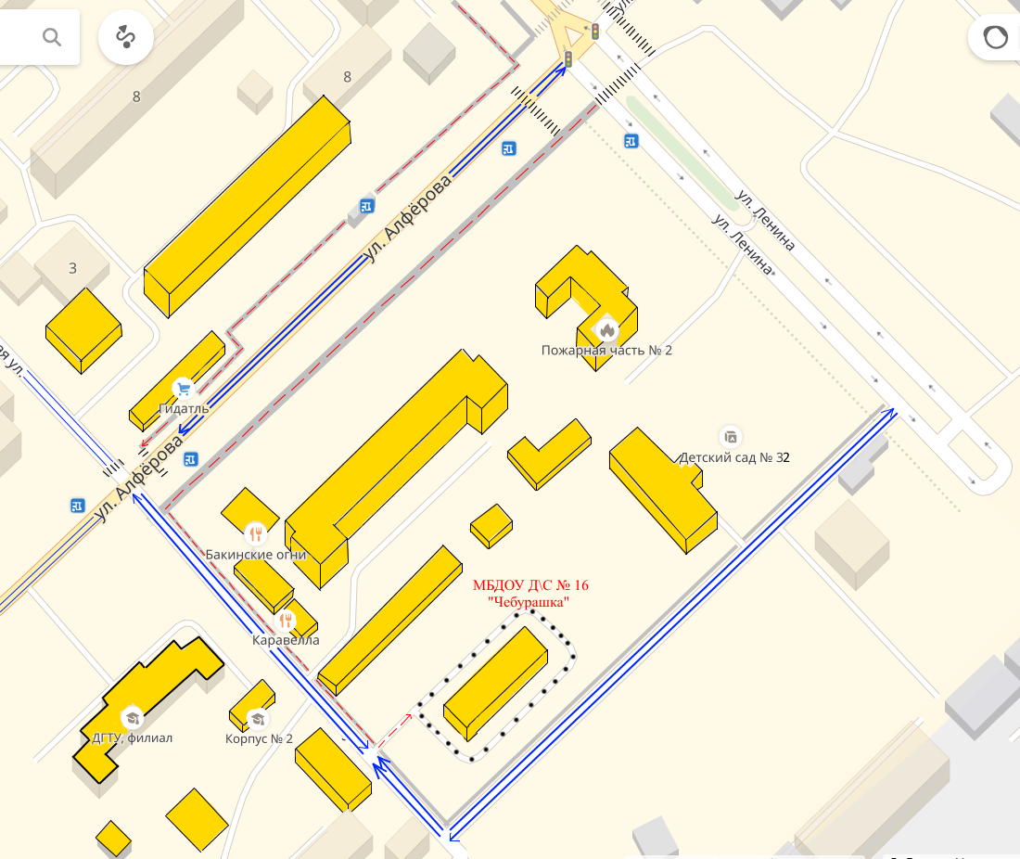

|  |  |  |
| --- | --- | --- |
|  | **- жилая застройка** | **----------→ - движение детей в (из) ДОУ** |

|  |  |  |
| --- | --- | --- |
|  | **- проезжая часть** | **---------→ - движение транспортных средств** |

|  |  |  |
| --- | --- | --- |
|  | **- тротуар** | **∙∙∙∙∙∙∙∙∙∙∙∙∙∙∙ - территория ДОУ** |

|  |  |  |
| --- | --- | --- |
|  | **- автобусная остановка** | **‖‖‖‖‖‖‖‖‖‖ - пешеходный переход** |

|  |  |
| --- | --- |
|  | **- светофор** |

**2.2.** **Пути движения транспортных средств к местам разгрузки/погрузки и рекомендуемые безопасные пути передвижения детей по территории дошкольного образовательного учреждения**

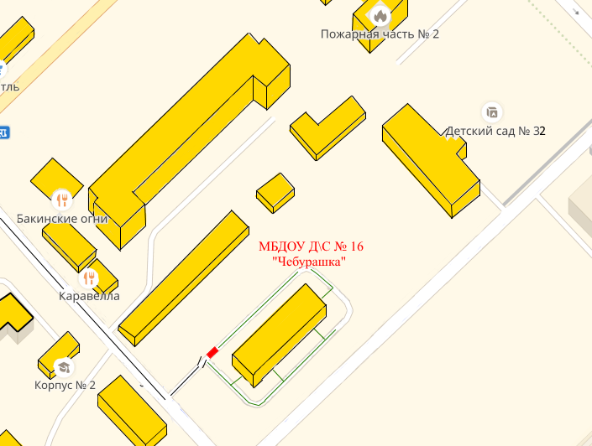

|  |  |  |
| --- | --- | --- |
|  | **- жилая застройка** | --------- - **пути движения детей** |

|  |  |  |
| --- | --- | --- |
|  | **- проезжая часть** | ------ - **пути движения транспортных средств** |

|  |  |  |
| --- | --- | --- |
| ̷̷̷ ̷ | - **въезд в ДОУ** | - **место погрузки (разгрузки)** |

**2.3.** **Маршруты движения организованных групп детей от дошкольного образовательного учреждения к МБУ Центральная библиотечная система города Каспийск, Краеведческий музей, МБОУ «СОШ № 2», Почта России.**

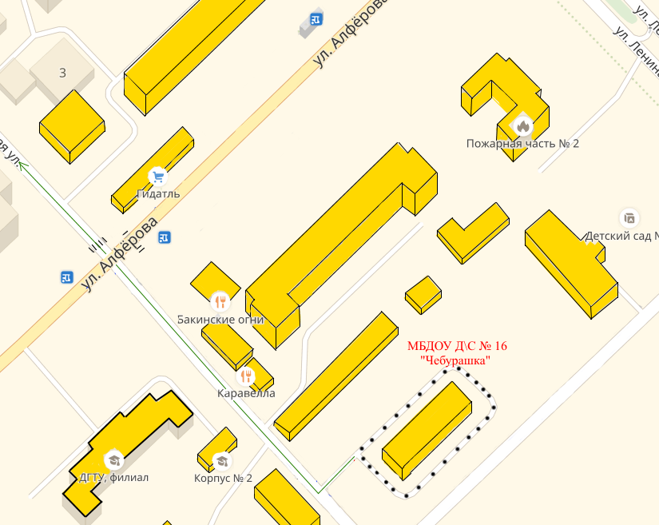

|  |  |  |
| --- | --- | --- |
|  | - **жилая застройка** | ∙∙∙∙∙∙ - **территория ДОУ** |

|  |  |  |
| --- | --- | --- |
|  | - **проезжая часть** |  |

|  |  |
| --- | --- |
| ------------ | **направление безопасного движения группы детей к МБУ Центральная библиотечная система г. Каспийск, Краеведческий музей, МБОУ СОШ № 2, Почта России.** |

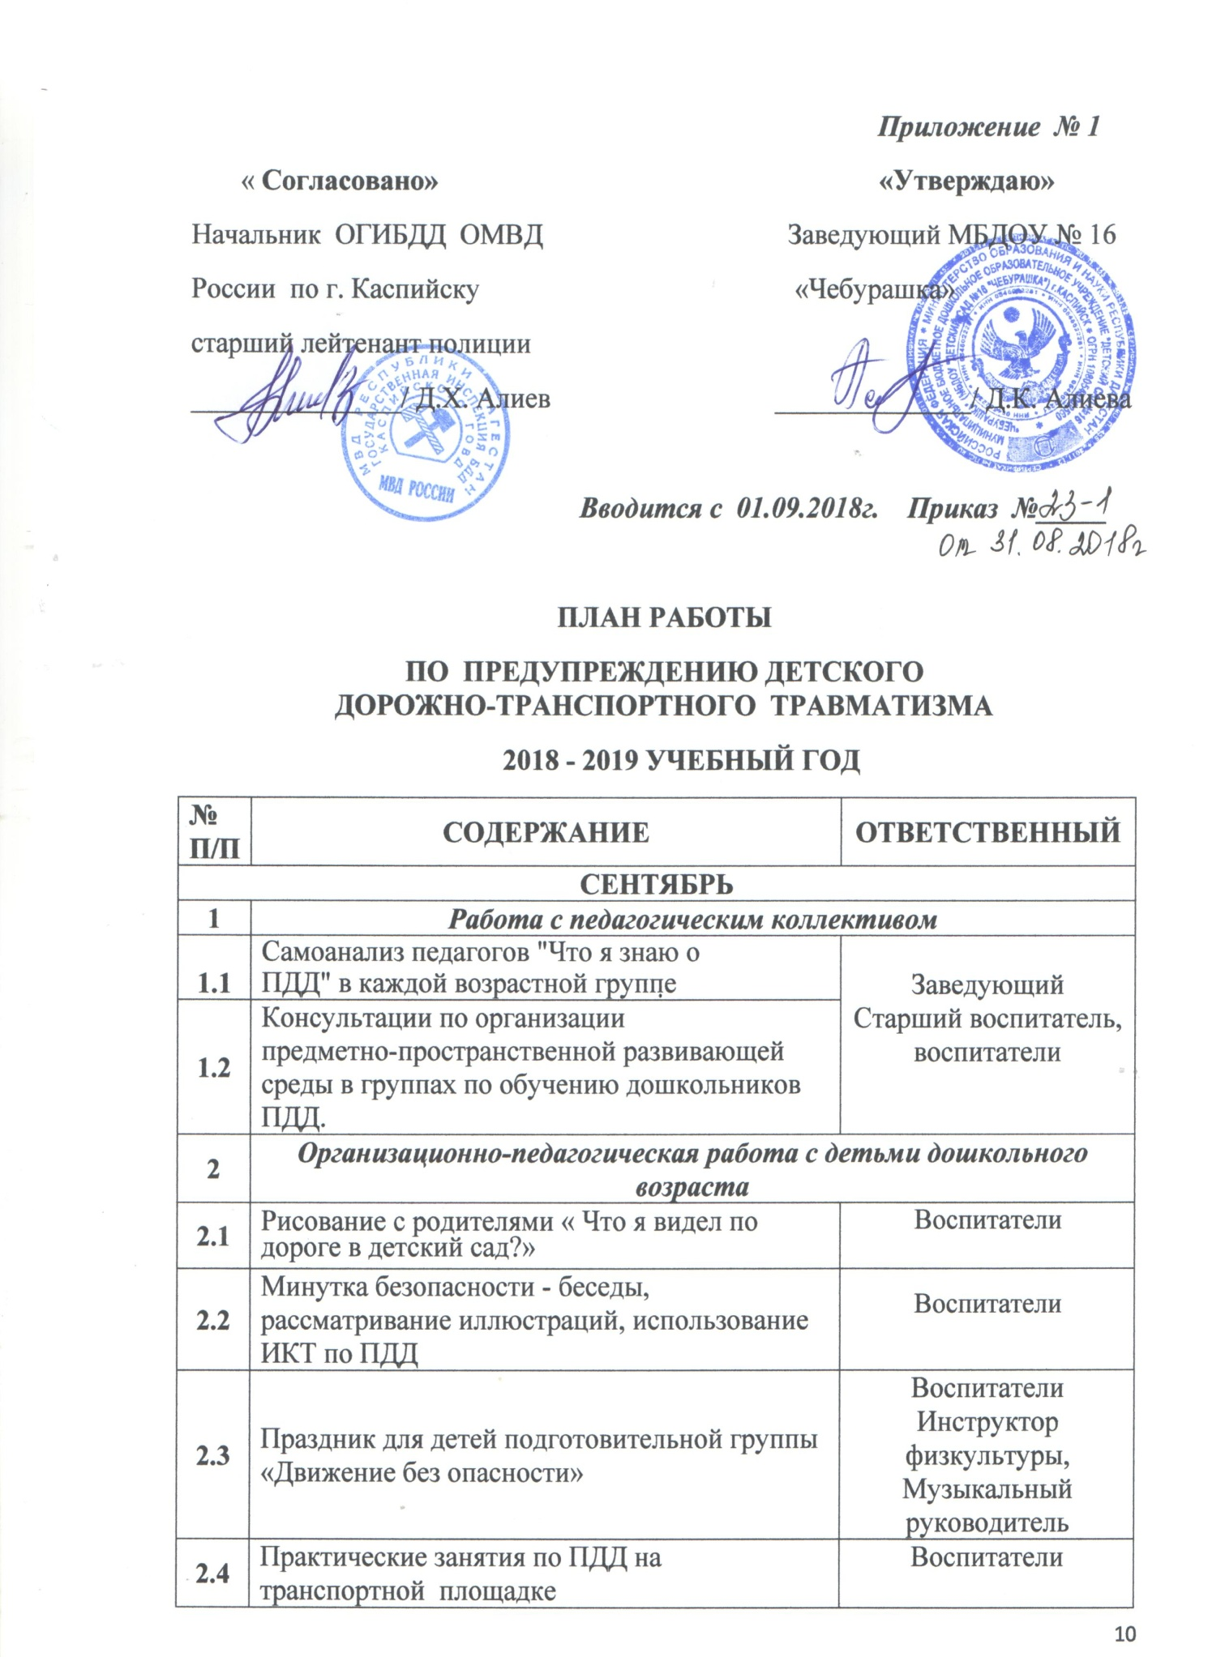

|  |  |  |
| --- | --- | --- |
| **3** | ***Работа с родителями*** | |
| **3.1** | Анкетирование родителей «Осторожно дорога!» | Старший воспитатель |
| **3.2** | Родительское собрание: «Профилактика  дорожно – транспортного травматизма в  семье» с работниками ГИБДД | Заведующий  старший воспитатель, воспитатели |
| **3.3** | в «Уголок родителей» поместить «Советы по соблюдению ПДД в осенне-зимний период | Воспитатели |
| **ОКТЯБРЬ** | | |
| **1.** | ***Работа с педагогическим коллективом*** | |
| **1.1** | Методическая неделя "Грамотный  пешеход". | Старший  воспитатель,  воспитатели,  специалисты |
| **1.2** | Участие в конкурсе по ПДД |
| **2.** | ***Организационно-педагогическая работа с детьми дошкольного возраста*** | |
| **2.1** | Смотр - конкурс уголков по ПДД | Старший  воспитатель,  Воспитатели |
| **2.2** | Проведение занятий « Наш город и его  транспорт», «Знаки дорожные - помни всегда» |
| **3** | ***Работа с родителями*** | |
| **3.1** | Оформление информационных листов «Маленькие  пешеходы» | Воспитатели |
| **3.2** | Участие родителей в выставках творчества по ПДД |
| **3.3** | Оформить папку-передвижку для родителей «Типичные ошибки детей при переходе улиц и дорог». |
| **НОЯБРЬ** | | |
| **1** | ***Работа с педагогическим коллективом*** | |
| **1.1** | Систематическая работа по обучению детей  дорожной грамоте (методические рекомендации) | Старший  воспитатель,  Воспитатели |
| **1.2** | Организация сюжетно - ролевых игр по ПДД |
| **2.** | ***Организационно-педагогическая работа с детьми дошкольного возраста*** | |
| **2.1** | Праздник «На светофоре – зеленый» с приглашением родителей | Воспитатели |
| **2.2** | Экскурсия к перекрестку «Три чудных света» |
| **2.3** | Беседы "Помнить обязан любой пешеход" |
| **2.4** | Продуктивные виды деятельности с детьми по ПДД |
| **2.5** | Систематическая работа по обучению детей  дорожной грамоте |
| **3** | ***Работа с родителями*** | |
| **3.1** | Составление лучшего кроссворда по ПДД | Воспитатели |
| **ДЕКАБРЬ** | | |
| **1** | ***Работа с педагогическим коллективом*** | |
| **1.1** | Семинар-практикум "Ознакомление дошкольников с дорожной грамотой". | Старший  воспитатель,  Воспитатели |
| **1.2** | Анализ Программы «Приключения Светофора» с приложением соответствующих документов отчетности и включением в них рекомендаций для педагогического коллектива и родителей. | Заведующий  Старший воспитатель, воспитатели |
| **2** | ***Организационно-педагогическая работа с детьми дошкольного возраста*** | |
| **2.1** | Отгадывание кроссвордов  Рассматривания иллюстраций и разбор проблемных ситуаций по ПДД | Воспитатели |
| **2.2** | В каждой группе подготовить и провести  игру «Пешеходы и водители»  на транспортной площадке с  приглашением юных инспекторов  движения, работников ГИБДД, родителей; |
| **2.3** | Провести праздник «Красный, желтый, зеленый» с приглашением родителей, работников ГИБДД, юных инспекторов движения; |
| **2.4** | По итогам игры-путешествия «Приключения Светофора» оформить в каждой группе стенды, фотоальбомы, фотопланшеты, отметить лучших воспитателей, детей, родителей; |
| **3** | ***Работа с родителями*** | |
| **3.1** | Конкурс на лучший плакат по ПДД | Воспитатели |
| **ЯНВАРЬ** | | |
| **1** | ***Работа с педагогическим коллективом*** | |
| **1.1** | Проведение инструктажей по обучению дошкольников правилам дорожного движения. | Заведующий  старший воспитатель, воспитатели |
| **2** | ***Организационно-педагогическая работа с детьми дошкольного***  ***возраста*** | |
| **2.1** | Дидактические игры с детьми по ПДД | Воспитатели |
| **2.2** | Веселые старты "Маленькие ножки бегут по дорожке» |
| **2.3** | Конкурс рисунков «Нам на улице не страшно» |
| **3** | ***Работа с родителями*** | |
| **3.1** | Оформление информационных листов " «Осторожно, горка" | Воспитатели |
| **3.2** | Консультации « Игры с детьми по ПДД». Целевые прогулки: « Мы - пешеходы » |
| **ФЕВРАЛЬ** | | |
| **1** | ***Работа с педагогическим коллективом*** | |
| **1.1** | Смотр - конкурс "Оснащение педагогического процесса и наглядного материала по проблеме  изучения ПДД". | Заведующий  старший воспитатель, воспитатели |
| **2** | ***Организационно-педагогическая работа с детьми дошкольного***  ***возраста*** | |
| **2.1** | Конкурс чтецов по ПДД | Воспитатели |
| **2.2** | Цикл бесед: «Изучаем правила дорожного  движения» |
| **2.3** | Игра-путешествие «Путешествие в страну  дорожных знаков» |
| **2.4** | Проведение досугов « Уроки светофора» |
| **3** | ***Работа с родителями*** | |
| **3.1** | Школа для родителей "Статистика дорожных происшествий". | Воспитатели |
| **МАРТ** | | |
| **1** | ***Работа с педагогическим коллективом*** | |
| **1.1** | Открытые просмотры занятий по обучению  дошкольников правилам дорожного движения. | Старший  воспитатель  воспитатели |
| **2** | ***Организационно-педагогическая работа с детьми дошкольного***  ***возраста*** | |
| **2.1** | Чтение художественной литературы по ПДД | Воспитатели |
| **2.2** | Рассматривание иллюстраций и обыгрывание ситуаций с разными дорожными ситуациями |
| **3** | ***Работа с родителями*** | |
| **3.1** | Игра-путешествие «Самый главный светофор» | Воспитатели |
| **АПРЕЛЬ** | | |
| **1** | ***Работа с педагогическим коллективом*** | |
| **1.1** | Организация и проведение игр с детьми на участке, изготовление атрибутов для подвижных игр | Старший  воспитатель |
| **2** | ***Организационно-педагогическая работа с детьми дошкольного возраста*** | |
| **2.1** | КВН "Что? Где? Когда?" (по правилам дорожного движения) | Воспитатели |
| **2.2** | Конкурс «Мы рисуем улицу» |
| **3** | ***Работа с родителями*** | |
| **3.1** | Дискуссия:«Разработка безопасных маршрутов путешествия по городу» (безопасный путь в детский сад) | Воспитатели |
| **МАЙ** | | |
| **1** | ***Работа с педагогическим коллективом*** | |
| **1.1** | Консультация по ОБЖ детей летом, профилактика травматизма по ПДД | Заведующий,  старший  воспитатель |
| **2** | ***Организационно-педагогическая работа с детьми дошкольного***  ***возраста*** | |
| **2.1** | Беседа "Обязанности пешехода". Основные законы Педагоги безопасного движения» | Воспитатели |
| **2.2** | Фотогалерея «Улицы нашего города » |
| **2.3** | Вечер загадок и отгадок |
| **3** | ***Работа с родителями*** | |
| **3.1** | Наглядная информация ОБЖ детей в летний период | Воспитатели |

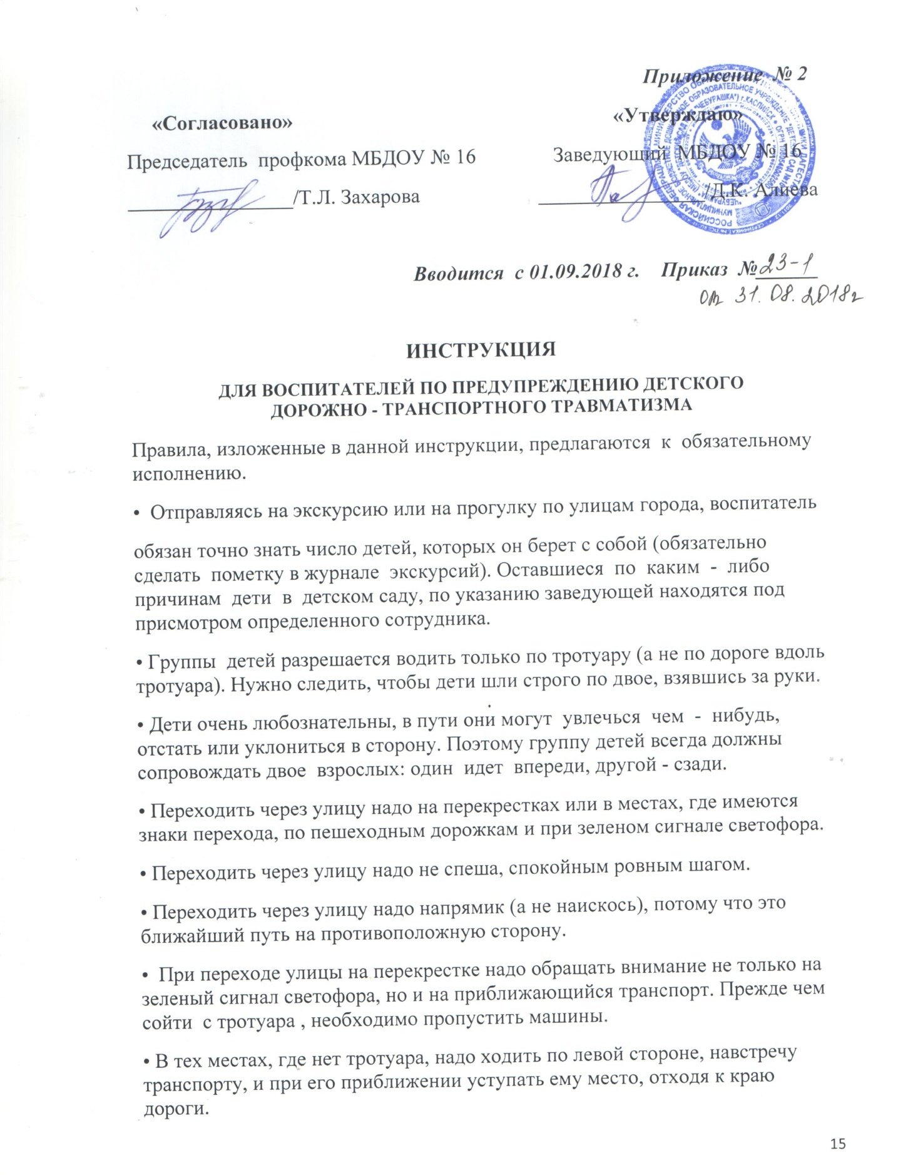

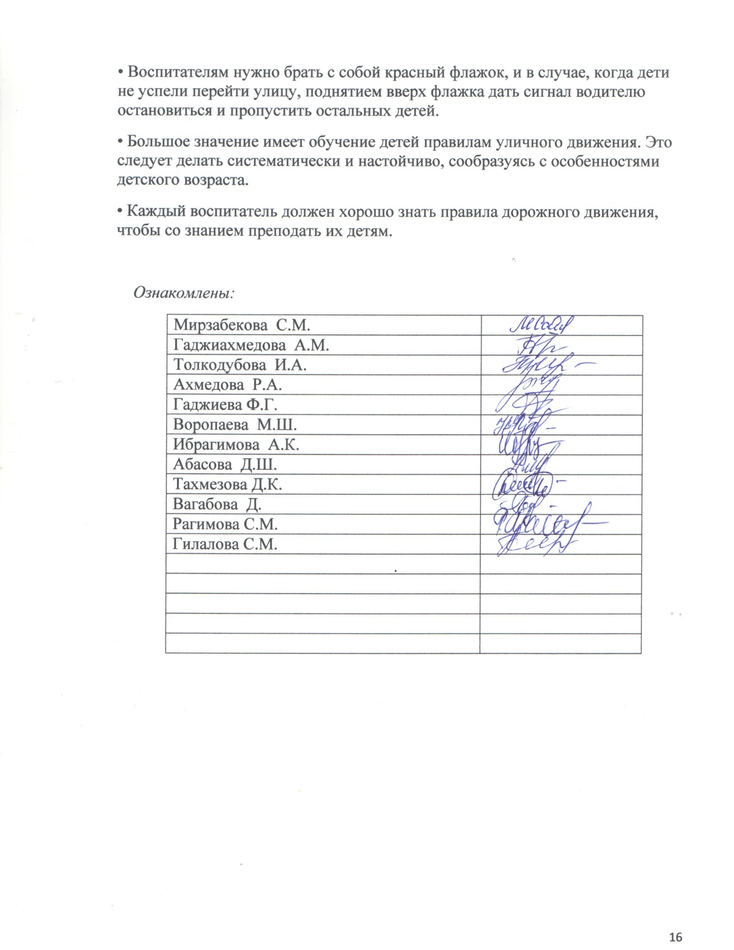

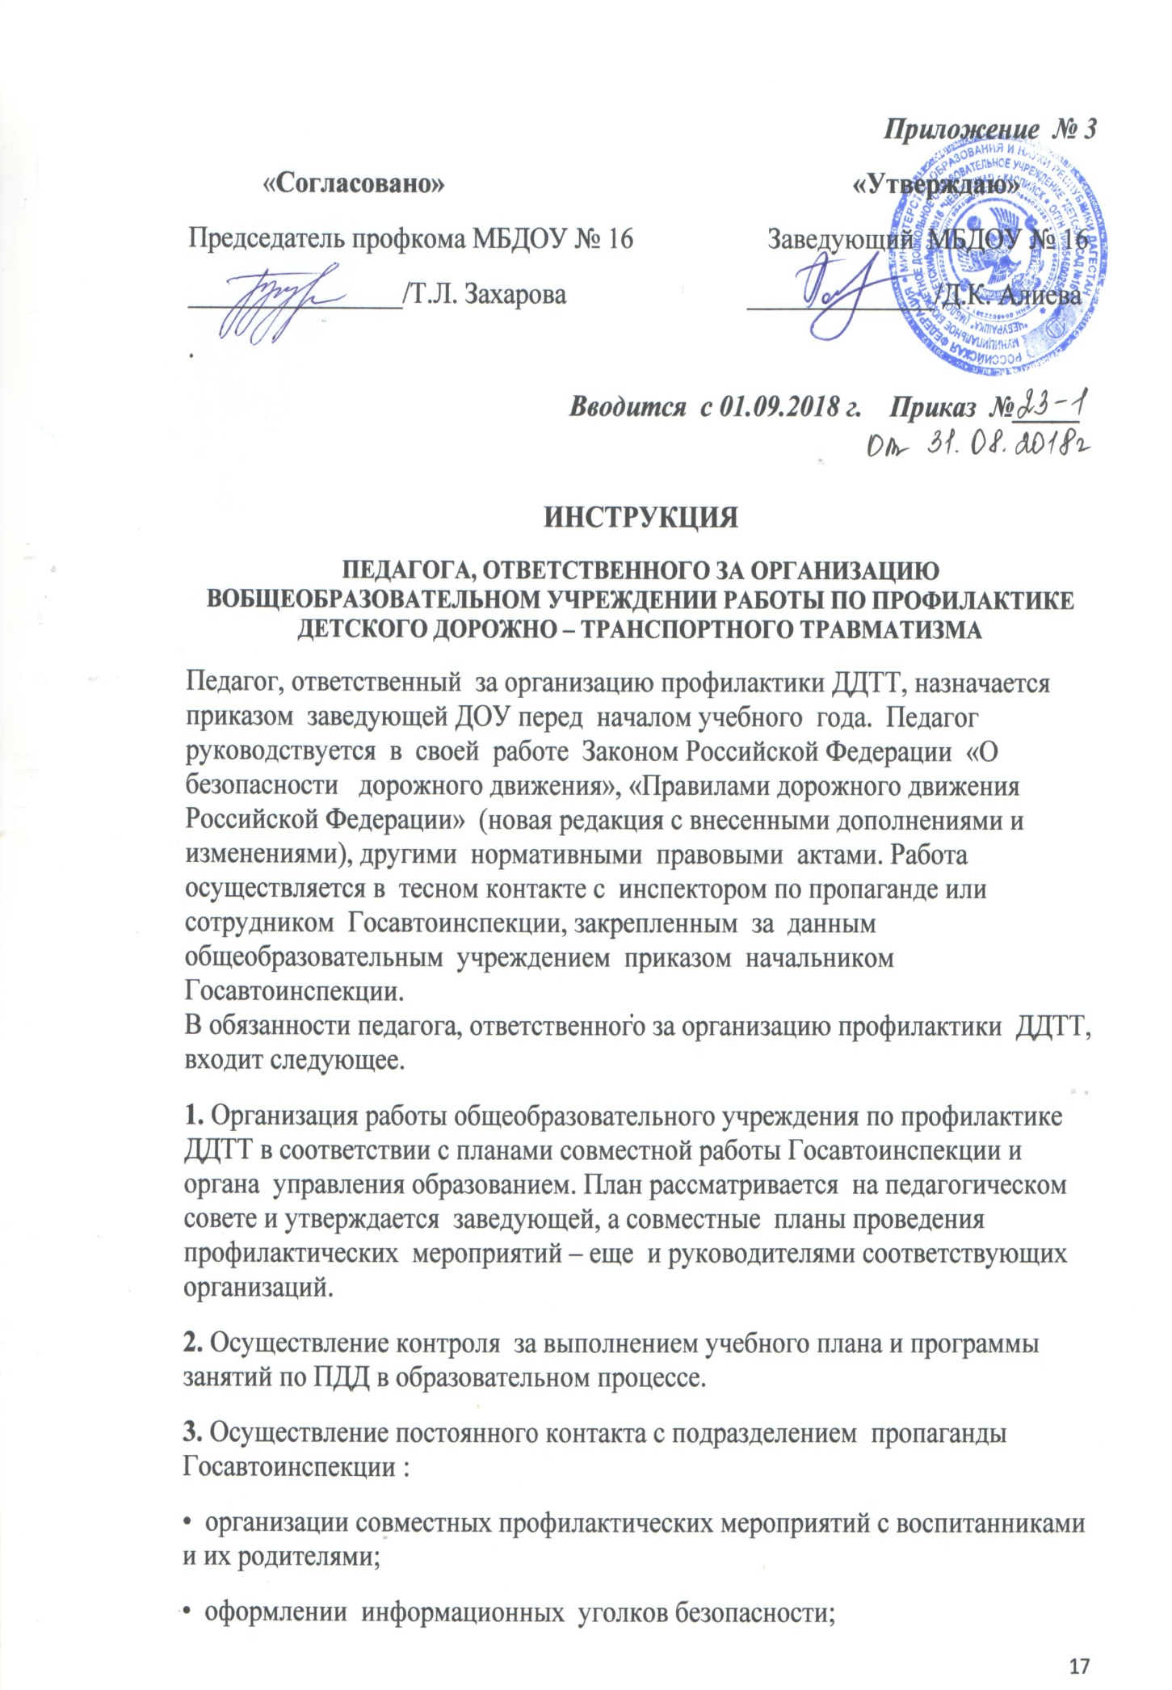

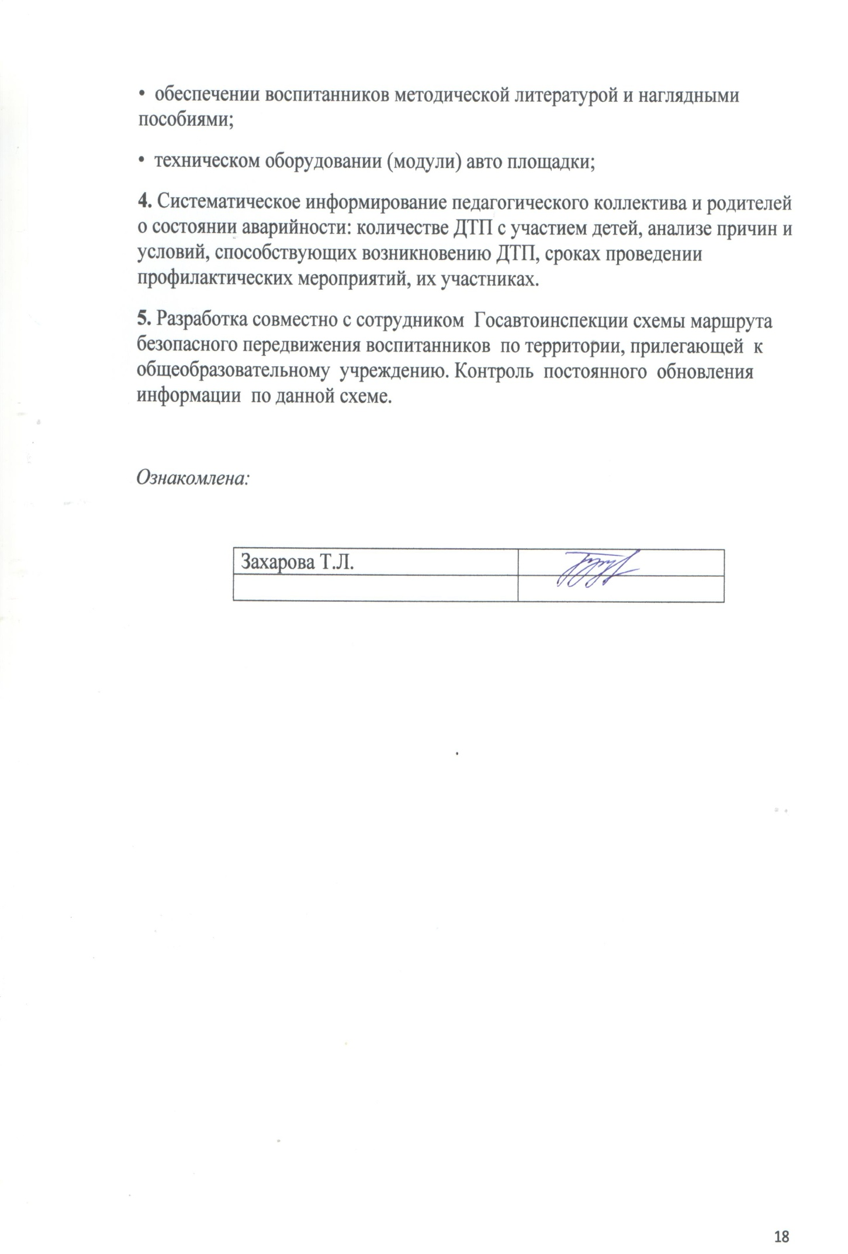

**4.** **Рекомендации родителям дошкольников**

Ваш ребенок должен играть только во дворе под вашим наблюдением и знать: на дорогу выходить нельзя!

Не запугивайте ребенка, а наблюдайте вместе с ним и, используя ситуации на дороге, улице, во дворе, объясняйте, что происходит с транспортом, пешеходами.

Развивайте у ребенка зрительную память, внимание. Для этого создавайте игровые ситуации дома. Закрепляйтев рисунках впечатления от увиденного.

**В этом возрасте ваш малыш должен знать:**

• на дорогу выходить нельзя;

• дорогу переходить можно только со взрослым, держась за руку.

**Вырываться нельзя:**

• переходить дорогу надо по переходу спокойным шагом;

• пешеходы – люди, которые идут по улице;

• когда мы едем в автобусе, троллейбусе, нас называют пассажирами;

• машины бывают разные – это транспорт. Машинами управляют шоферы (водители). Для машин (транспорта) предназначено шоссе (дорога, мостовая);

• когда мы едем в транспорте, нельзя высовываться из окна, надо держаться за руку мамы, папы, поручень;

• чтобы был порядок на дороге, чтобы не было аварий, чтобы пешеход не попал под машину, надо подчиняться сигналу светофора: **Красный свет – движенья нет. А зеленый говорит: ―Проходите, путь открыт!**

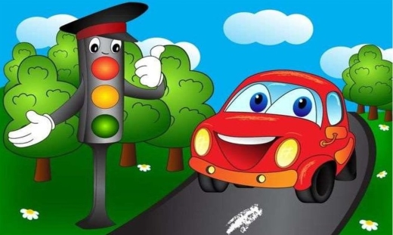

**5. Уголки безопасности дорожного движения**

